永久停止掉registry-ui角色

Registryui角色是registry中负责8081页面的服务，由于其中使用到了httpd，在安全扫描时候会爆出漏洞，目前TOS这边暂时不会提供升级用的images了，所以解决的方法都是停掉这个角色。
为了避免重启TOS或registry之后这个角色自动启动的问题，需要修改metainfo.yaml让这个角色永远禁止启动

metainfo的路径再/var/lib/transwarp-manager/master/content/meta/services/TOS/manager-6.0.1812a-final，最后的路径要根据你的集群版本修改下

修改方法：
在metainfo中TOS_REGISTRY部分所有关于tos-registryui.manifest的部分都删除掉
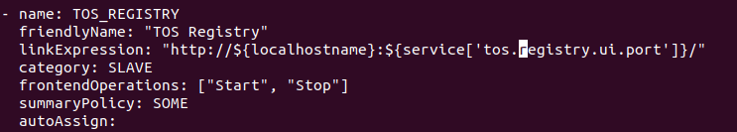

需要删除的内容大体上是绿色部分：
- type: Start
directives:
- directive: !<resource>
templateType: FreeMarker
templatePath: "tos-registry.manifest"
targetPath: "/opt/kubernetes/manifests-multi/tos-registry.manifest"
mode: "755"
- directive: !<resource>
templateType: FreeMarker
templatePath: "tos-registryui.manifest"
targetPath: "/opt/kubernetes/manifests-multi/tos-registryui.manifest"
mode: "755"
- type: Stop
directives:
- directive: !<shell>
script: "rm -f /opt/kubernetes/manifests-multi/tos-registry.manifest"
- directive: !<shell>
script: "rm -f /opt/kubernetes/manifests-multi/tos-registryui.manifest"
- type: Delete
directives:
- directive: !<shell>
script: "rm -f /opt/kubernetes/manifests-multi/tos-registry.manifest"
- directive: !<shell>
script: "rm -f /opt/kubernetes/manifests-multi/tos-registryui.manifest"

删除之后，可以搜一下这个文件中是否还包含tos-registryui.manifest字样
Registryui被禁止启动之后，会触发registry的healthcheck机制，需要修改metainfo中的healthChecks内容：

healthChecks:
- category: DAEMON_CHECK
intervalSeconds: 5
method: !<DockerPsAndSystemctl>
imageMap:
TOS_MASTER:
DockerPs: ["etcd --data-d", "hyperkube apiserver", "hyperkube controller", "hyperkube scheduler"]
TOS_REGISTRY:
DockerPs: ["/entrypoint.sh", "/root/start-apa"]
TOS_SLAVE:
Systemctl: ["kubelet", "haproxy", "docker"]
DF_MASTER:
DockerPs: ["/root/start.sh"]
DF_CLIENT:
Systemctl: ["df-client"]

把其中的/root/start-apa部分删除掉即可

完成之后需要检查所有TOS master所在节点的/opt/kubernetes/manifests-multi/目录，如果有tos-registryui.manifest文件需要mv走。

之后重启manager、重启tos registry

验证办法：下面的命令执行之后，结果中没有tos-registryui-XXX这个pod就成功了

